Муниципальное бюджетное дошкольное образовательное учреждение
детский сад № 89 «Крепыш»
(Корпус № 1 ул. Лермонтова 2/2)

ПАСПОРТ МИНИ-МУЗЕЯ
«КУЛИКОВСКАЯ БИТВА»

Сургут 2026 г.

ПОЯСНИТЕЛЬНАЯ ЗАПИСКА

Название мини-музея: «Куликовская битва».
Цель создания мини-музея: формирование основ патриотического воспитания и гражданской идентичности у детей старшего дошкольного возраста через погружение в историческое событие — Куликовскую битву, осознание ценности единства, мужества и любви к Родине.
Задачи:
1. Познакомить детей с ключевым историческим событием — Куликовской битвой в доступной, адаптированной форме.
2. Воспитывать уважение к истории и традициям родной страны, чувство гордости за подвиги предков.
3. Развивать познавательную активность, воображение, речь и навыки исследовательской деятельности через взаимодействие с экспонатами.
4. Создать условия для совместной детско-взрослой деятельности, укрепить взаимодействие с семьями воспитанников.
Возрастная категория детей: старший дошкольный возраст (5-7 лет).
Период действия: музей является частью долгосрочного проекта (1 учебный год) с возможностью ежегодного обновления и пополнения.
Актуальность
«Только тот, кто любит, ценит и уважает накопленное
и сохранённое предшествующими поколениями, может любить Родину, узнать ее, стать подлинным патриотом»
С. Михалков

Обращение к отеческому наследию воспитывает уважение к земле, на которой живет ребенок, гордость за нее. Поэтому детям необходимо знать историю своих предков, их культуру. Знание истории русского народа поможет детям дошкольного возраста в дальнейшем с большим вниманием, уважением и интересом отнестись к истории нашей страны. В нравственно-патриотическом воспитании большое значение имеет пример взрослых, и особенно – близких людей. Родина чтит своих героев, отдавших жизнь за счастье других людей. Их имена увековечены в названиях улиц, городов, в их честь воздвигнуты памятники, открываются музеи, которые стали частью нашей жизни.
Принципы организации мини-музея:
1. Научность и доступность: экспонаты и информация достоверны, но представлены в форме, понятной дошкольнику.
2. Интерактивность и деятельность: все экспонаты можно и нужно трогать, изучать, использовать в игре.
3. Интеграция: содержание музея связано с образовательной программой ДОУ (познавательное, речевое, художественно-эстетическое, социально-коммуникативное развитие).
4. Партнёрство: музей создаётся и пополняется усилиями педагогов, детей и их родителей.
5. Динамичность и вариативность: экспозиция периодически обновляется и дополняется новыми детскими работами и экспонатами.
Перспективы на будущее:
- Пополнение экспозиции: создание новых разделов, посвящённых другим «ратным полям» России (Бородино, Прохоровское поле) в рамках цикла «Три ратных поля России».
- Создание «Музея в чемодане»: формирование мобильной выставки-миниатюры для проведения занятий в других группах или на выездных мероприятиях.
- Цифровизация: создание простой мультимедийной презентации или интерактивной игры по мотивам музея для использования на занятиях.
Основные образовательные виды занятий:
- Экскурсии-беседы: тематические мини-экскурсии по разделам музея.
- Интерактивные игры: «Защитники Родины», «Определи воина (ордынец или русич?)», сюжетно-ролевая игра «Мы военные», настольные игры по мотивам исторических событий.
- Творческая и продуктивная деятельность: лепка воинов и доспехов из глины или пластилина, рисование богатырей и знамён, конструирование макетов поля битвы.
- Чтение и обсуждение: знакомство с адаптированными легендами, фрагментами из «Задонщины», рассказами о Сергии Радонежском, Дмитрии Донском, богатырях Пересвете и Челубее.
- Исследовательская деятельность: рассматривание и сравнение предметов быта и вооружения, работа с лупами.
- Формы работы с родителями:
- Анкетирование «История нашей семьи» для выявления интересов и возможностей.
- Привлечение к сбору экспонатов: старинные монеты, образцы тканей, семейные реликвии, связанные с военной тематикой (медали, письма).
- Мастер-классы: «Мастерим шлем богатыря», «Рисуем комикс про Дмитрия Донского».
- Совместные досуги и квесты в пространстве мини-музея.
- Рекомендации для домашнего чтения: список детской литературы и ссылка на книгу «Куликовская битва для больших и маленьких» от музея-заповедника «Куликово поле».
- Создание семейных проектов: «Герб нашей семьи», «История одной вещи».

Ожидаемые результаты:
Для детей: сформирован интерес к истории, умение работать с музейными экспонатами, понимание ценности мира и единства.
Для родителей: активное участие в образовательном процессе, укрепление семейных традиций.
Для педагогов: создание эффективной модели патриотического воспитания через музейную педагогику, обобщение и распространение опыта.

Экспозиция мини-музея:
Раздел 1: Герои битвы. Портретная галерея:
- Макет сражения на Куликовской поле, отражающий исторические события XIV века.
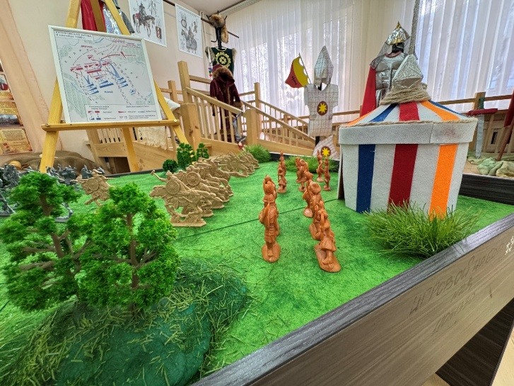

- Репродукции картины советского художника Михаила Ивановича Авилова (1943 год) «Поединок Пересвета с Челубеем на Куликовском поле». Описание: на полотне изображен бой русского богатыря Пересвета с татарским воином Челубеем, который согласно литературному произведению ХV века – «Сказанию о Мамаевом побоище», предшествовал Куликовской битве. В соответствии со «Сказанием», хотя оба воина погибли, победа осталась за Пересветом, так как его конь довез всадника до русских войск, тогда как Челубей оказался выбитым из седла.

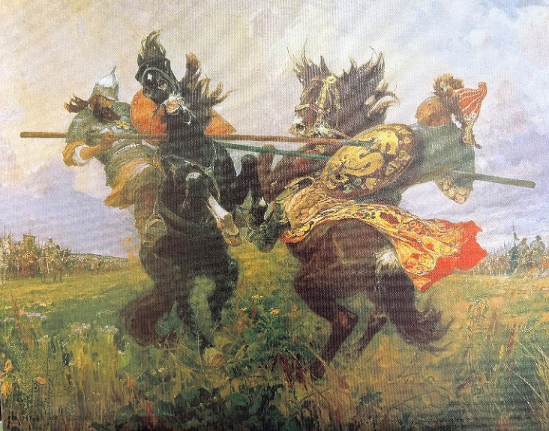

- Литературно-художественное издание под редакцией Е.А.Балыко «О битве Куликовской», 2005 год. На обложке: репродукция картины И.С. Глазунова «Проводы войска».
- Информационный мини-стенд о русском монахе-воине, иноке Троице-Сергиевского монастыря Александре Пересвете. Вместе с Родионом Ослябеем участвовал в Куликовской битве. Являлся учеником и пострижеником преподобного Сергия Радонежского.
- Информационный мини-стенд о биографии жизни князя Дмитрия Донского.

- Летопись, которая передает фактические сведения о масштабах битвы и её историческом значении.
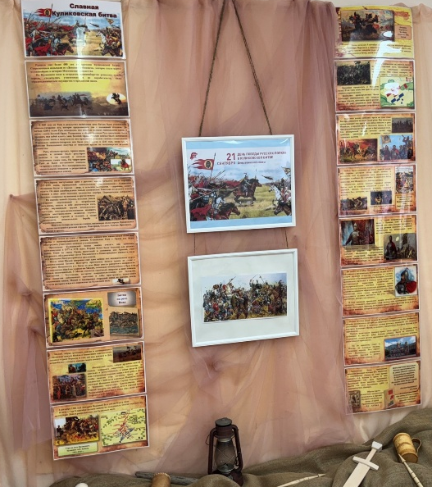

- Периодическое издание «Россия». Выпуск № 9 «Князья, цари и императоры России», 2016 год. На обложке стилизованное изображение князя Дмитрия Донского.

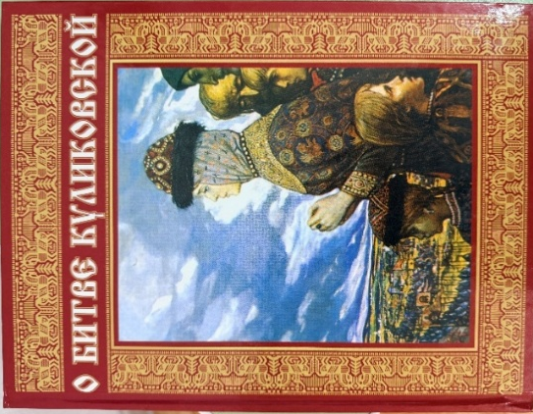
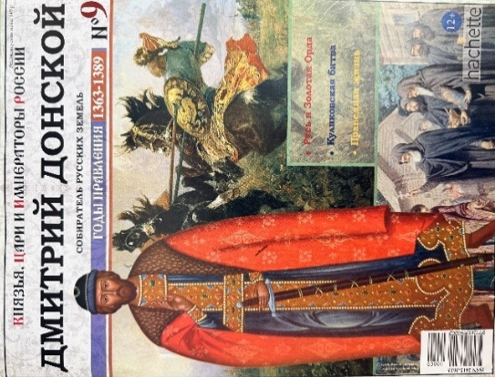
Раздел 2: «Снаряжение воина»
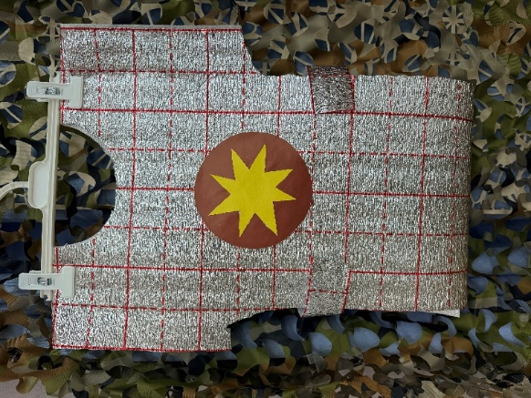
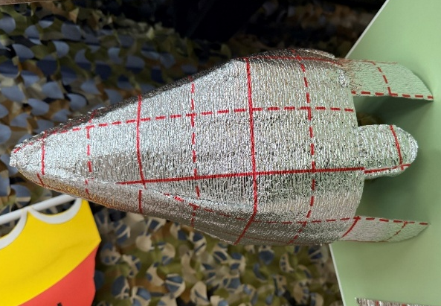
- Макеты шлема, щита, топора, кольчуга, выполненные из безопасных материалов (картон, фольга), изготовлены семьями воспитанников.

- Лэпбук по ознакомлению с историей нашей страны «Куликовская битва». Содержит информацию: куликовское сражение в картинах художников; музей «Куликово поле»; ход сражения на Куликовском поле 8 сентября 1380 года; вооружение русского воина и воина Золотой Орды; карта военных действий; настольная игра.

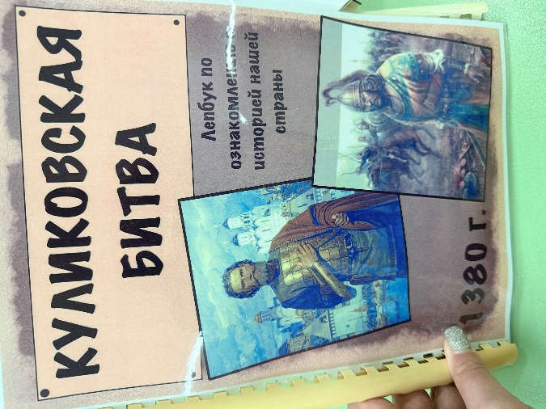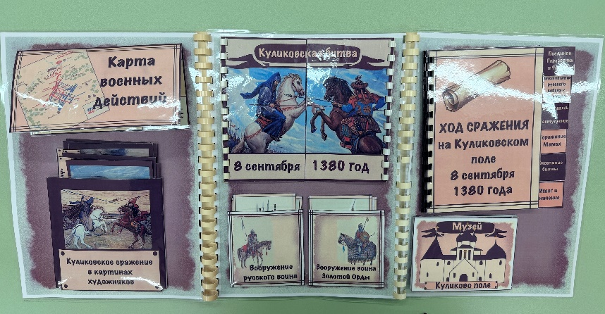

Раздел 3: «Память в веках»
- Детские творческие рисунки по теме музея.

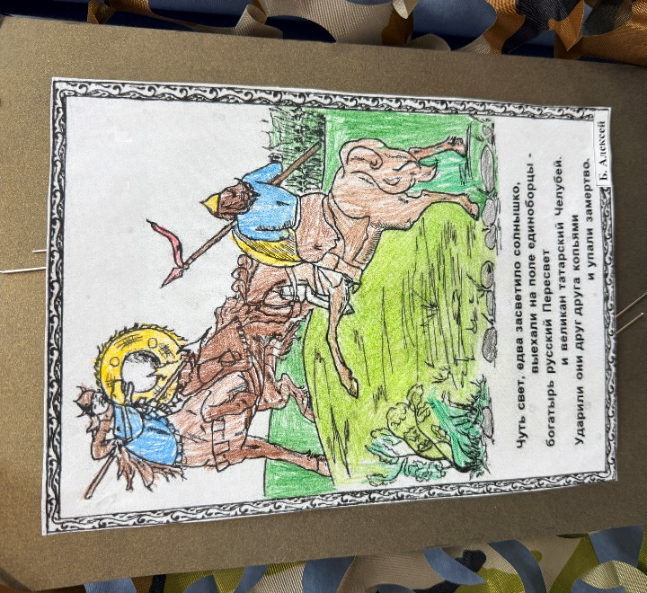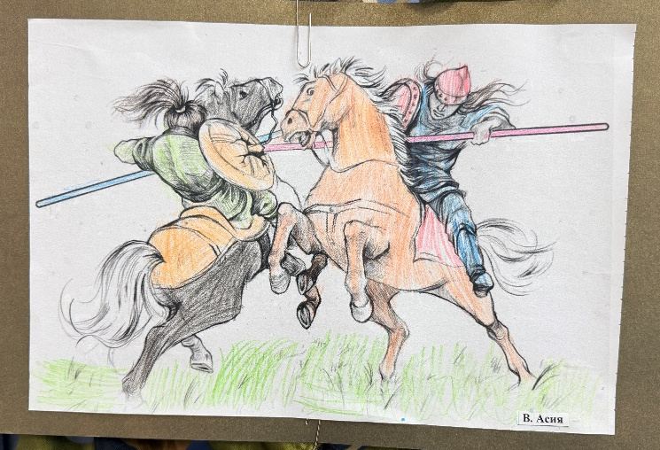

Заключение
Мини-музей «Куликовская битва» — это живое, развивающееся пространство, где история становится осязаемой и понятной для ребёнка. Он способствует не только получению знаний, но и воспитанию чувства сопричастности к великому прошлому своего народа, что является фундаментом для формирования настоящего гражданина и патриота.

